台灣的法定十四族原住民 五年____班 座號：___號 姓名：______________
速記法：阿邵布魯個亞洲盃 傻太太的排球賽
 | 阿 | 邵 | 布 | 魯 | 個 | 亞 | 洲 | 盃 |  | 傻 | 太 | 太 | 的 | 排 | 球 | 賽
 | 阿美族 | 邵族 | 布農族 | 魯凱族 | 噶瑪蘭族 | 雅美︵達悟︶族 | 鄒族 | 卑南族 |  | 撒奇萊雅族 | 太魯閣族 | 泰雅族 | 賽德克族 | 排灣族 |  | 賽夏族
舉一項特點
 | 阿

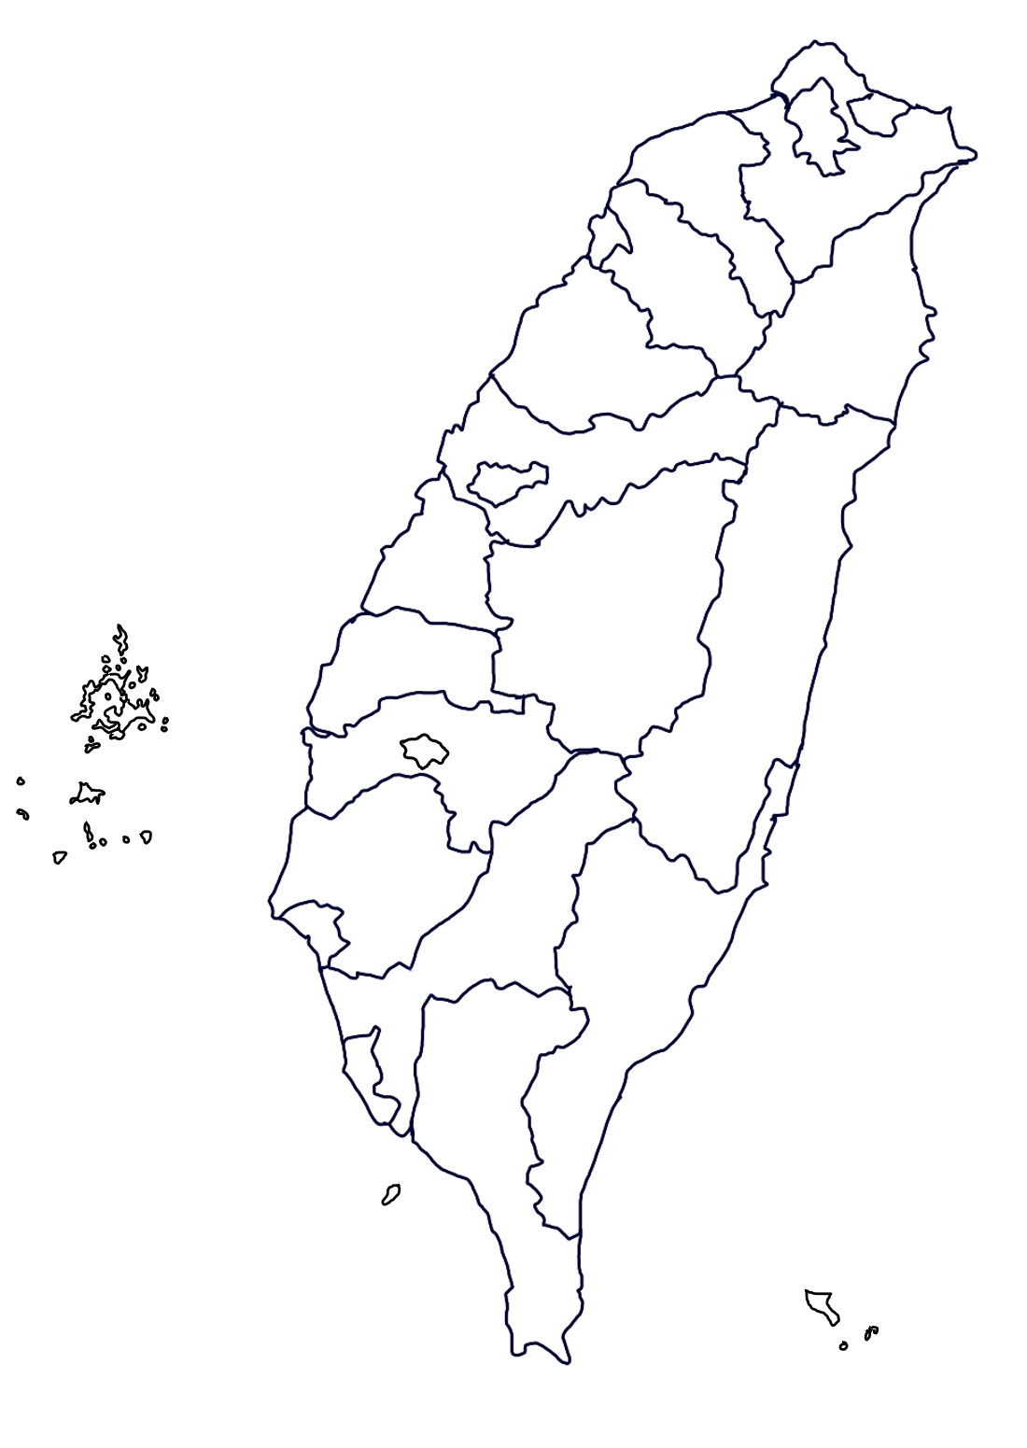
阿
噶
請按照順序，參考課本，將上面的十四族位置用箭頭標示出來，並在地圖上寫上簡稱（不一定要跟學習單上的一樣）；並在空格內，依照你的印象，替五族以上的原住民民族填上他們著名的特點，例如祭典、分佈地或手工藝。

